

毕业设计说明书

课题名称 | 基于HTML+CSS+JS技术的“铂爵教育”网站的设计与制作
学生姓名 | 戴廷元
学生学号 | 202243003212
所属学院 | 信息工程学院
专业班级 | 22移动2班
院内导师 | 张志亮
院外导师
起止时间

湖南财经工业职业技术学院教务处制

目 录
一、项目设计背景 1
二、网站设计需求分析 1
（一）任务需求 1
（二）设计环境与技术 1
三、网站设计规划 2
（一）网站功能规划 2
（二）网站架构设计 2
四、网站设计实施过程 3
（一）网页设计与制作 3
（二）网页测试 11
五、总结 12
参考文献(顶格) 12

基于HTML+CSS+JS技术的“铂爵教育”网站的设计与制作

一、项目设计背景
伯爵教育企业网站的设计目标是为企业打造一个专业、精致且具备高度用户友好性的在线平台，提升企业品牌形象和市场竞争力。通过清晰的布局、优雅的设计、与用户互动性强的功能，网站旨在吸引潜在客户并加强现有客户的信任度。目的在于1.提升用户体验：利用HTML5的多媒体支持和CSS3的样式设计功能，该网站可以呈现出丰富多样的教学内容和视觉效果，提升用户的学习兴趣和体验。2.增强可维护性和可扩展性:通过规范化的HTML5语义化标签和CSS3的模块化设计，教育类网站的结构更加清晰，便于后期的维护和更新。
JavaScript的面向对象编程特性，使得网站的功能模块可以独立开发和测试，提高了网站的可扩展性和灵活性。通过JavaScript实现复杂的交互效果，如动态图表、拖拽练习、即时反馈等，使学习过程更加生动有趣，增强用户的参与感和互动性。具体来说，网站设计的意义在于通过高端大气的视觉设计和简洁清晰的用户界面，展示伯爵教育的专业性和行业领先地位。通过语义化标签的使用，确保网站内容的易读性和可访问性，让用户能够快速获取所需信息。为伯爵教育提供一个展示产品和服务的数字化平台，提升市场推广效果，助力销售增长。

二、网站设计需求分析

（一）任务需求
随着教育信息化的不断深入，各级学校和教育机构对于建设现代化的在线教育平台的需求日益增加。HTML5+CSS3作为现代前端开发的核心技术，因其良好的兼容性和丰富的功能特性，成为伯爵教育企业网站的首选技术。

（二）设计环境与技术
1.开发工具：Sublime Text：用于编写HTML、CSS和JavaScript代码。 Adobe Photoshop：用途：用于处理网站所需的图片素材，包括Logo设计、教师风采照片的美化、课程海报制作等。Photoshop强大的图像处理功能能够满足网站对图片质量的高要。
2. 前端开发技术: HTML5：构建网站的基础结构，使用语义化标签提升网站的可访问性和SEO效果。CSS3：通过float浮动等布局技术确保网站在各种电脑设备上的良好显示效果。JavaScript：实现页面交互功能，如轮播图、导航栏的动态效果等。

三、网站设计规划

（一）网站功能规划
本网站"铂爵教育"是一个以教育文化传播为核心的综合性平台，采用简体中文作为主要语言，整体设计风格简约现代，以蓝白为主色调，配以简洁大方的LOGO设计。网站共设置八大核心功能模块：首页模块通过轮播图展示重点内容及最新动态；古典诗词板块收录经典诗作，传承传统文化；趣味编程区域通过图文并茂的方式展示编程知识；硬笔书法专区提供书法艺术欣赏与学习指导；生命安全模块强调安全教育的重要性；联系专区提供互动交流平台；现代科技版块紧跟科技前沿，展示最新科技发展；艺术与文化板块则着重文化艺术的传播与交流。各个功能模块通过统一的导航栏进行整合，确保用户可以便捷地在不同板块间切换，同时每个板块都保持独立的内容特色，既保证了网站的整体性，又突出了各板块的专业性。网站顶部设置搜索功能，方便用户快速查找所需内容，底部统一展示版权信息，体现了网站的规范性和专业性。

（二）网站架构设计
本教育网站采用多层级布局结构，主页采用上中下三段式设计：顶部为统一导航栏，包含LOGO与八大功能入口；中部设计轮播图展示区，动态呈现重点内容；下方划分为左右两栏，左侧为视频教学专区，配以"一切为了孩子，为了孩子一切"的教育理念，右侧设置最新发布栏目及特色图片展示。分页布局则采用统一的框架设计：顶部保持与主页一致的导航系统，确保网站整体性；中部为各板块特色内容展示区，如古典诗词页面以图文结合方式展示诗词作品，趣味编程页面采用九宫格式布局展示编程实例，硬笔书法和生命安全页面以大图配文字的形式呈现专业内容，联系页面设计了表单互动区域，新增的现代科技与艺术文化页面则采用分段式布局，突出主题内容；底部统一展示版权信息。整体布局既保持了统一性，又充分展现各板块特色，资源分布合理，便于用户快速获取所需信息。
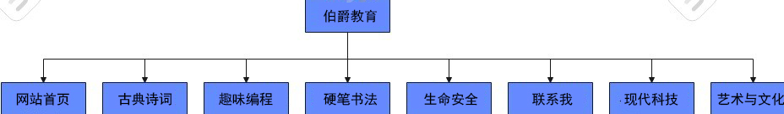
图1-1伯爵教育网站基本结构图

四、网站设计实施过程

（一）网页设计与制作

1.首页页面

（1）首页页面的设计
铂爵教育网站首页采用现代简约风格设计，以蓝白为主色调，突出专业化教育平台特质。页面布局采用响应式设计，分为四大核心区块：顶部导航区突出品牌形象，中部轮播展示区动态呈现教育资源，下方采用左右分栏布局展示教育理念与最新动态，底部以图文组合方式展现四大核心板块。创新点在于将传统教育内容与现代网络技术相结合，通过多媒体形式提升用户体验，主要面向教育工作者、学生及其家长群体。整体设计既保持了教育行业应有的专业性，又通过灵活的布局和动态效果增添了现代感与活力。首页展示图如图2所示：
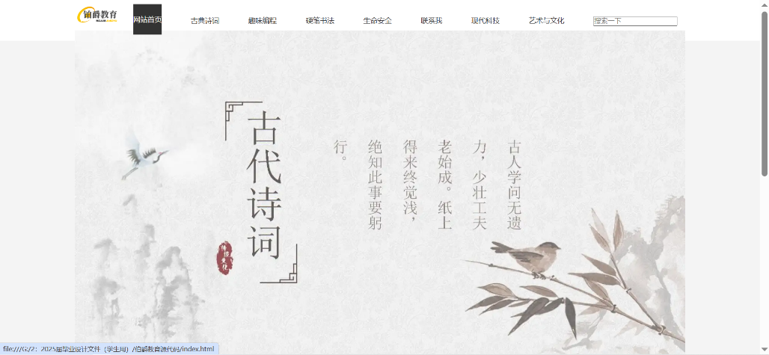
图2 首页效果图

（2）首页页面的创作过程
网站创作始于深入的市场调研，收集了大量教育类网站的设计素材和用户需求数据。在前期准备阶段，重点分析了目标用户群体的浏览习惯和交互需求，整理了包括教育机构Logo、教学场景图片、视频资源等素材。构思阶段着重考虑了教育网站的专业性与亲和力的平衡，选择了既庄重又不失活力的设计风格，将传统文化与现代教育理念相融合。在描绘阶段，首先通过手绘草图确定了页面框架，然后使用设计软件制作了高保真原型，通过多轮修改优化确保了视觉效果与用户体验的最佳平衡。

（3）首页页面的制作过程
在具体制作过程中，采用HTML5+CSS3技术栈实现响应式布局和交互效果。以下是首页轮播图实现的核心代码：首页页面的效果如图1所示：
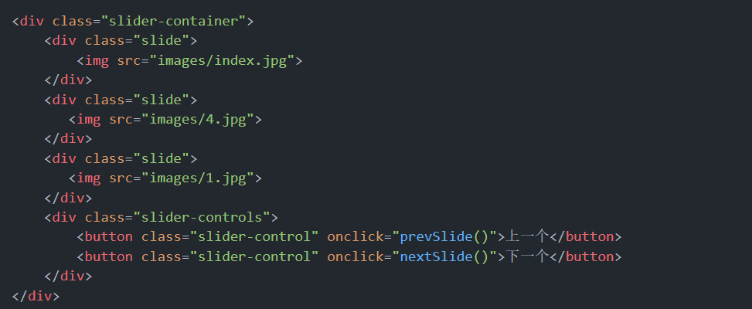
图3 首页轮播图效果图
在制作过程中主要遇到了轮播图自适应和视频加载优化两个技术难点。通过CSS媒体查询和懒加载技术成功解决了这些问题，确保了网站在不同设备上都能完美展现。特别是在移动端适配方面，通过弹性布局和响应式设计，实现了良好的跨平台兼容性。整个制作过程严格遵循W3C标准，确保了代码的规范性和可维护性。

2.古典诗词页面

（1）古典诗词页面的设计
古典诗词页面采用典雅清新的设计风格，以传统文化元素为主题，通过图文结合的方式展现中国古典诗词的魅力。页面布局采用垂直流式设计，顶部为统一导航栏确保整站统一性，中部设计大幅诗词意境配图，下方采用卡片式布局展示诗词内容，每个诗词卡片包含配图、诗词内容和标题说明。创新点在于将传统诗词与现代设计美学相结合，通过精心挑选的意境图片增强诗词的视觉表现力。该页面主要面向对中国传统文化感兴趣的学习者、文学爱好者以及教育工作者，通过优雅的版式设计和细腻的图文搭配，营造出浓厚的文化氛围。古典诗词展示图如图4所示：
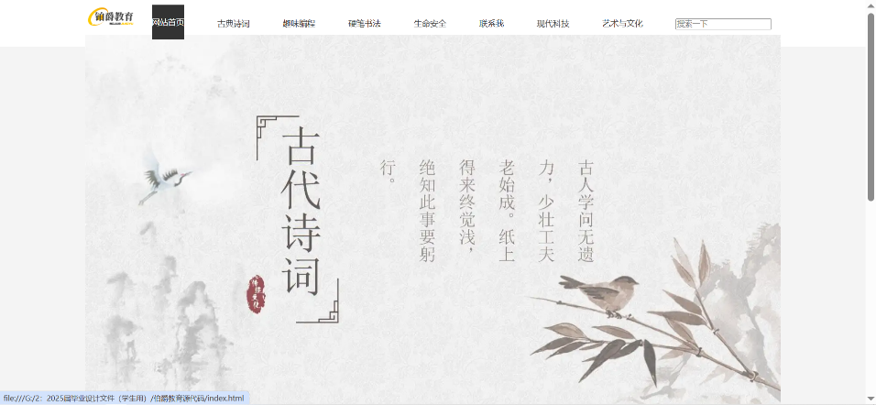
图4 古典诗词效果图

（2）古典诗词页面的创作过程
在创作过程中，首先进行了深入的诗词文献研究和图片素材收集工作。准备阶段重点收集了《静夜思》、《登鹳雀楼》等经典诗词的文本资料，同时精选了能够体现诗词意境的高质量图片素材。构思阶段着重考虑了如何让古典诗词在现代网页中既保持其传统韵味，又能吸引现代读者的注意力，因此选择了简约大方而不失典雅的设计风格。在描绘阶段，通过手绘草图确定了诗词展示的基本布局，并反复调整图文比例和排版效果，最终形成了现在这种图文并茂的展示形式。

（3）古典诗词页面的制作过程
在具体制作过程中，采用HTML5语义化标签构建页面结构，CSS3实现视觉效果。以下是诗词展示区域的核心代码实现：古典诗词页面的效果如图5所示：
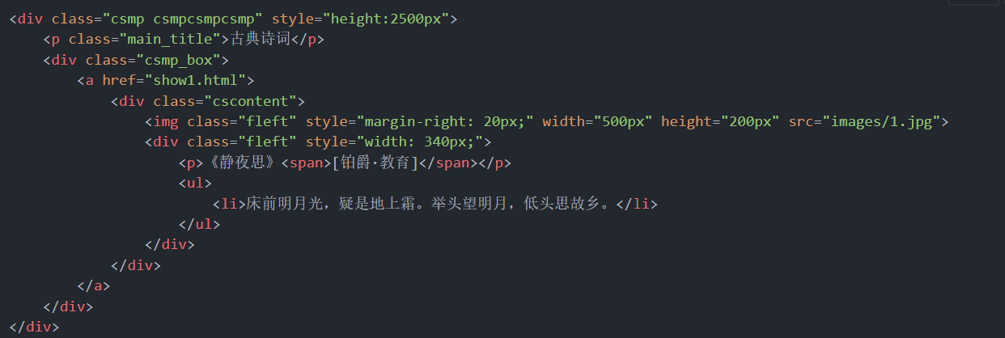
图5 古典诗词头部代码效果图
在制作过程中主要遇到了图文排版自适应和古诗内容展示格式化两个技术难点。通过设置弹性布局和精确的文本控制，成功实现了在不同设备上的优雅展示。特别是在处理古诗的换行和对齐方面，采用了特殊的CSS样式控制，确保了诗词格式的规范性。整个页面的开发过程中始终注重内容的可访问性和用户体验，通过合理的间距设计和过渡动画，为用户营造了舒适的阅读环境。

3.趣味编程页面

（1）趣味编程页面的设计
趣味编程页面采用活泼、现代的设计风格，主题围绕编程教育，旨在吸引年轻学习者和家长。页面布局采用网格设计，左侧展示编程工具和资源，右侧则以图文并茂的方式展示编程实例。创新点在于通过生动的图片和简洁的文字，降低编程学习的门槛，激发学生的学习兴趣。该页面主要面向对编程感兴趣的学生、教育工作者及家长，旨在通过趣味化的内容吸引更多用户参与编程学习。趣味编程展示图如图6所示：
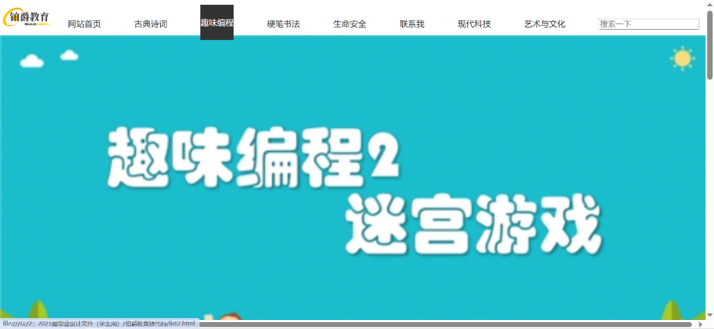
图6 趣味编程效果图

（2）趣味编程页面的创作过程
页面创作的总体思路始于充分的市场调研，准备阶段收集了多种编程工具的素材，包括Scratch和Python的相关图片和视频。构思阶段考虑到目标用户的需求，选择了色彩鲜艳、易于理解的设计风格，以便吸引年轻用户的注意力。在描绘阶段，通过手绘草图确定了页面的基本框架，随后使用设计软件制作了高保真原型，确保页面的视觉效果与用户体验相符。

（3）趣味编程页面的制作过程
在制作过程中，采用HTML5和CSS3技术栈实现页面结构和样式。以下是关键的代码实现，展示了编程工具的展示区域：趣味编程页面的效果如图7所示：
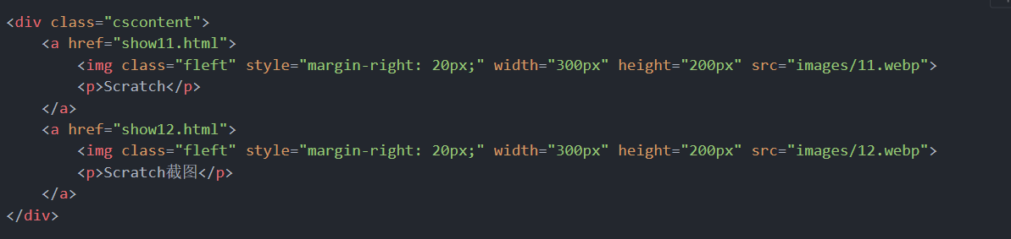
图7 编程工具代码效果图
在制作过程中，主要遇到的困难是如何有效地展示多种编程工具。通过使用CSS的flex布局，成功实现了内容的自适应排列，确保在不同设备上都能良好显示。整体制作过程注重用户体验，确保页面内容清晰易懂，吸引用户深入探索编程的乐趣。

4.硬笔书法页面

（1）硬笔书法页面的设计
硬笔书法页面采用传统与现代相结合的设计风格，主题围绕书法艺术，旨在吸引书法爱好者和学习者。页面布局采用简洁的单列设计，顶部为统一导航栏，确保用户在不同页面间的流畅切换。中部展示书法作品，配以相关的文字说明，底部则提供书法学习资源和链接。创新点在于通过高质量的书法作品图片和简洁的排版，提升用户的视觉体验，吸引对书法感兴趣的学生、家长及教育工作者，鼓励他们深入了解和学习书法艺术。首页展示图如图8所示：
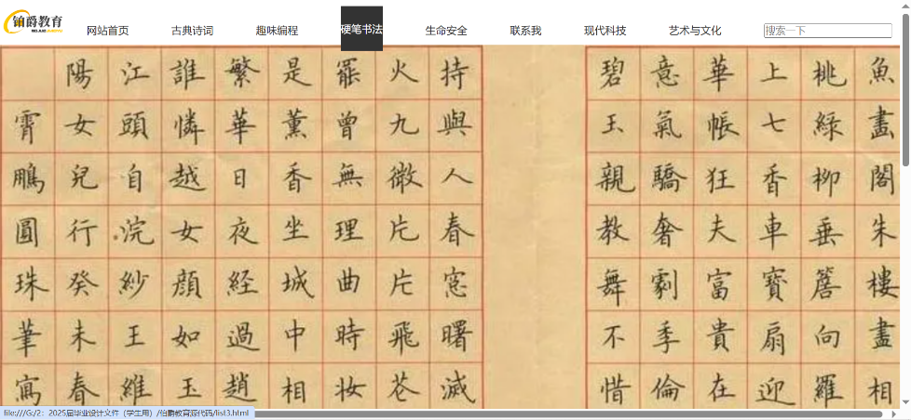
图8 硬笔书法效果图

（2）硬笔书法页面的创作过程
页面创作的总体思路始于对书法艺术的深入研究，准备阶段收集了多种书法作品的素材，包括经典书法作品的高清图片和相关的书法知识。构思阶段考虑到目标用户的需求，选择了既能体现书法艺术的优雅，又能吸引年轻学习者的设计风格。在描绘阶段，通过手绘草图确定了页面的基本框架，随后使用设计软件制作了高保真原型，确保页面的视觉效果与用户体验相符，特别注重书法作品的展示效果。

（3）硬笔书法页面的制作过程
在制作过程中，采用HTML5和CSS3技术栈实现页面结构和样式。以下是关键的代码实现，展示了书法作品的展示区域：硬笔书法页面的效果如图9所示：
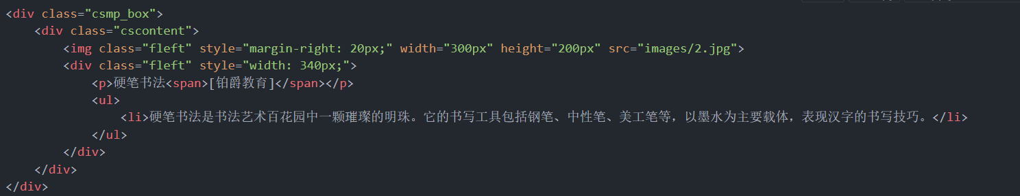
图9 硬笔书法代码效果图
在制作过程中，主要遇到的困难是如何有效地展示书法作品。通过使用CSS的flex布局，成功实现了内容的自适应排列，确保在不同设备上都能良好显示。整体制作过程注重用户体验，确保页面内容清晰易懂，吸引用户深入探索书法艺术的魅力。

5.生命安全页面

（1）生命安全页面的设计
生命安全页面采用简洁明了的设计风格，主题围绕生命安全教育，旨在提高公众对安全知识的重视。页面布局采用分段式设计，顶部为统一导航栏，确保用户在不同页面间的流畅切换。中部展示生命安全的相关知识和教育内容，配以生动的图片和图表，底部则提供相关资源和链接。创新点在于通过图文结合的方式，增强信息的传达效果，吸引对安全教育感兴趣的学生、家长及教育工作者，鼓励他们关注和学习生命安全知识。生命安全展示图如图10所示：
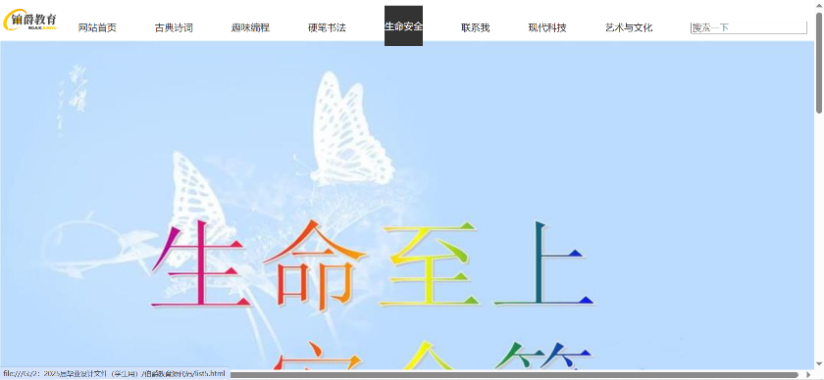
图10 生命安全效果图

（2）生命安全页面的创作过程
页面创作的总体思路始于对生命安全教育的深入研究，准备阶段收集了多种安全知识的素材，包括安全教育的相关图片、视频和文本资料。构思阶段考虑到目标用户的需求，选择了既能体现生命安全重要性，又能吸引年轻学习者的设计风格。在描绘阶段，通过手绘草图确定了页面的基本框架，随后使用设计软件制作了高保真原型，确保页面的视觉效果与用户体验相符，特别注重信息的清晰传达。

（3）生命安全页面的制作过程
在制作过程中，采用HTML5和CSS3技术栈实现页面结构和样式。以下是关键的代码实现，展示了生命安全知识的展示区域：生命安全页面的效果如图11所示：
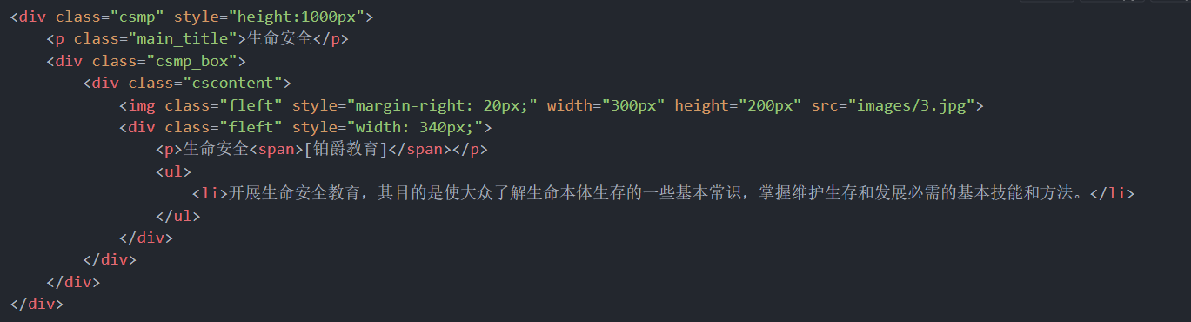
图11 生命安全效果图
在制作过程中主要遇到了轮播图自适应和视频加载优化两个技术难点。通过CSS媒体查询和懒加载技术成功解决了这些问题，确保了网站在不同设备上都能完美展现。特别是在移动端适配方面，通过弹性布局和响应式设计，实现了良好的跨平台兼容性。整个制作过程严格遵循W3C标准，确保了代码的规范性和可维护性。

6.联系我页面

（1）联系我页面的设计
联系我页面采用简洁、友好的设计风格，主题围绕用户互动与反馈，旨在提供一个便捷的联系方式和留言平台。页面布局分为左右两部分，左侧展示联系信息和社交媒体链接，右侧则设置留言表单，用户可以直接输入信息。创新点在于通过直观的布局和清晰的指引，降低用户的操作难度，吸引希望与网站进行互动的用户群体，包括学生、家长和教育工作者，鼓励他们提出建议或咨询问题。联系我们展示图如图12所示：

图12 联系我们效果图

（2）联系我页面的创作过程
页面创作的总体思路始于对用户需求的调研，准备阶段收集了多种联系方式的素材，包括社交媒体图标和联系信息。构思阶段考虑到目标用户的需求，选择了简洁明了的设计风格，以便用户能够快速找到所需信息。在描绘阶段，通过手绘草图确定了页面的基本框架，随后使用设计软件制作了高保真原型，确保页面的视觉效果与用户体验相符，特别注重表单的易用性和信息的清晰展示。

（3）联系我页面的制作过程
在制作过程中，采用HTML5和CSS3技术栈实现页面结构和样式。以下是关键的代码实现，展示了联系表单的部分：联系我页面的效果如图13所示：
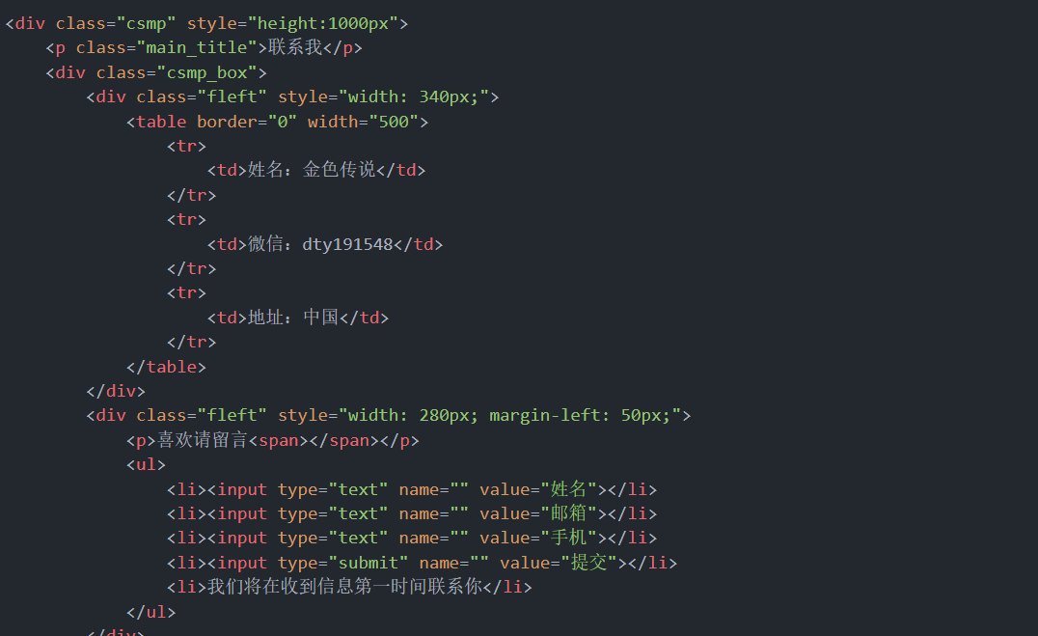
图13 联系我效果图
在制作过程中，主要遇到的困难是如何确保表单的有效性和用户体验。通过使用JavaScript进行表单验证，确保用户输入的信息完整且有效，成功解决了这一问题。整体制作过程注重用户体验，确保页面内容清晰易懂，鼓励用户积极参与互动。

7.现代科技页面

（1）现代科技页面的设计
现代科技页面采用简约而富有科技感的设计风格，主题围绕最新科技发展，旨在吸引对科技感兴趣的用户。页面布局采用分段式设计，顶部为统一导航栏，确保用户在不同页面间的流畅切换。中部展示最新科技动态和应用案例，配以相关的图片和视频，底部则提供相关资源和链接。创新点在于通过生动的图文展示和互动元素，增强用户的参与感，吸引学生、科技爱好者及教育工作者，鼓励他们关注和学习现代科技的最新进展。现代科技展示图如图14所示：
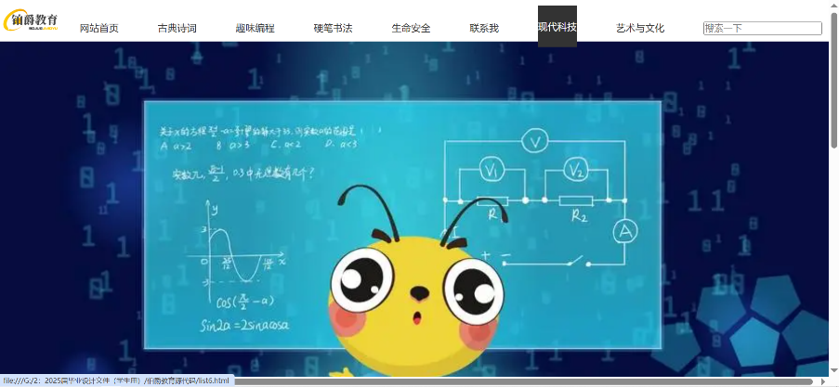
图14 现代科技效果图

（2）现代科技页面的创作过程
页面创作的总体思路始于对现代科技领域的深入研究，准备阶段收集了多种科技新闻和应用案例的素材，包括高质量的图片、视频和相关文本资料。构思阶段考虑到目标用户的需求，选择了既能体现科技前沿，又能吸引年轻学习者的设计风格。在描绘阶段，通过手绘草图确定了页面的基本框架，随后使用设计软件制作了高保真原型，确保页面的视觉效果与用户体验相符，特别注重信息的清晰传达和视觉冲击力。

（3）现代科技页面的制作过程
在制作过程中，采用HTML5和CSS3技术栈实现页面结构和样式。以下是关键的代码实现，展示了科技动态的展示区域：现代科技页面的效果如图15所示：
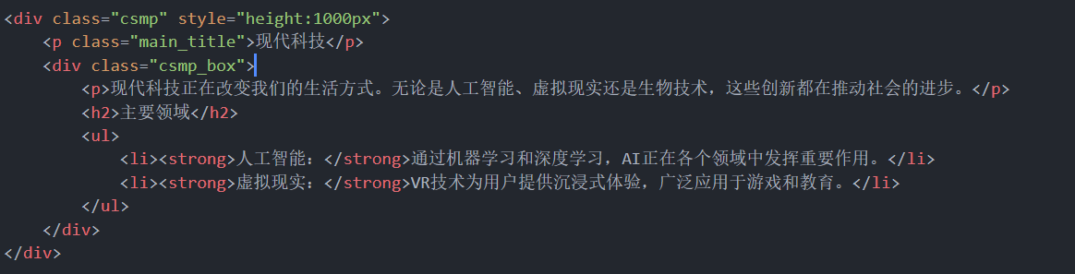
图15 现代科技效果图
在制作过程中，主要遇到的困难是如何有效地展示科技动态。通过使用CSS的flex布局，成功实现了内容的自适应排列，确保在不同设备上都能良好显示。整体制作过程注重用户体验，确保页面内容清晰易懂，吸引用户深入探索现代科技的魅力。

8.艺术与文化页面

（1）艺术与文化页面的设计
艺术与文化页面采用优雅而富有艺术感的设计风格，主题围绕人类的艺术创造与文化传承，旨在吸引对艺术和文化感兴趣的用户。页面布局采用分段式设计，顶部为统一导航栏，确保用户在不同页面间的流畅切换。中部展示艺术作品和文化活动，配以高质量的图片和详细的文字说明，底部则提供相关资源和链接。创新点在于通过生动的图文展示和互动元素，增强用户的参与感，吸引学生、艺术爱好者及教育工作者，鼓励他们深入了解和欣赏艺术与文化的多样性。艺术与文化展示图如图16所示：
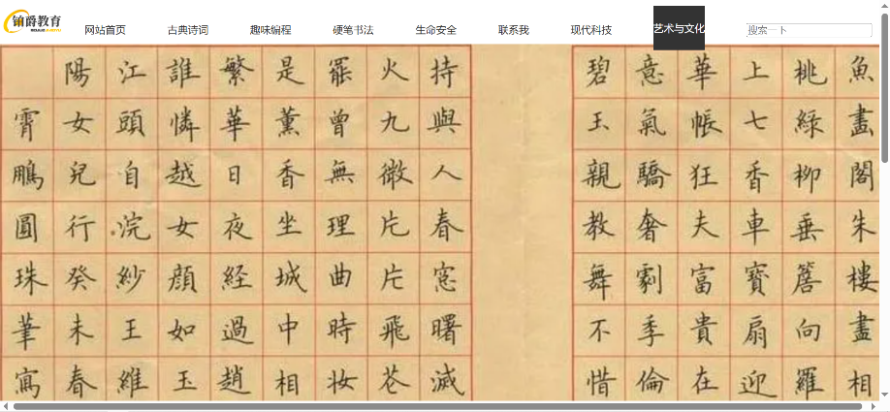
图16 艺术与文化效果图

（2）艺术与文化页面的创作过程
页面创作的总体思路始于对艺术与文化领域的深入研究，准备阶段收集了多种艺术作品和文化活动的素材，包括高质量的图片、视频和相关文本资料。构思阶段考虑到目标用户的需求，选择了既能体现艺术魅力，又能吸引年轻学习者的设计风格。在描绘阶段，通过手绘草图确定了页面的基本框架，随后使用设计软件制作了高保真原型，确保页面的视觉效果与用户体验相符，特别注重信息的清晰传达和视觉冲击力。

（3）艺术与文化页面的制作过程
在制作过程中，采用HTML5和CSS3技术栈实现页面结构和样式。以下是关键的代码实现，展示了艺术作品的展示区域：艺术与文化页面的效果如图17所示：
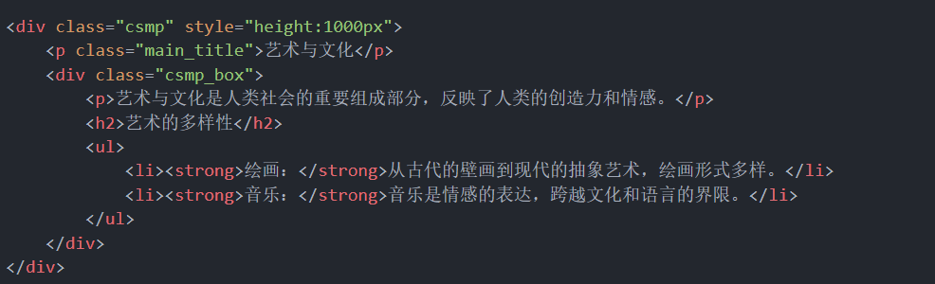
图17 艺术与文化效果图
在制作过程中，主要遇到的困难是如何有效地展示艺术作品。通过使用CSS的flex布局，成功实现了内容的自适应排列，确保在不同设备上都能良好显示。整体制作过程注重用户体验，确保页面内容清晰易懂，吸引用户深入探索艺术与文化的魅力。

（二）网页测试
在网页试用过程中，用户体验了各个功能模块，包括首页的轮播图、各个内容页面以及联系我页面。试用者反馈整体设计简洁明了，导航清晰，能够快速找到所需信息。然而，部分用户在使用移动设备访问时，发现轮播图的自适应效果不够理想，导致图片显示不全。针对这一问题，开发团队进行了分析，发现是由于CSS媒体查询设置不当。为了解决这一问题，团队调整了CSS样式，确保轮播图在不同屏幕尺寸下都能保持良好的显示效果。此外，用户对联系我页面的表单反馈也提出了建议，认为表单验证功能可以进一步优化。经过调整后，表单的用户输入体验得到了显著改善，用户满意度提升。整体而言，试用反馈为后续优化提供了宝贵的参考依据。

五、总结
我们可以从技术、心理、综合素质三个方面来总结基于HTML+CSS+JS开发伯爵教育企业网站的收获。.前端开发技能的提升：TML基础巩固：通过构建伯爵教育企业网站，开发者深化了对HTML标签、属性及文档结构的理解，特别是语义化标签的使用，提高了网页的可读性和可维护性。SS样式与布局：利用CSS进行页面的美化和布局设计，掌握了响应式布局之类的现代CSS技术，确保网站在不同设备上都能良好展示。同时，通过对Photoshop CS6混合模式的理解，能够在CSS中模拟出更丰富的视觉效果。

参考文献(顶格)
[1]吴宽胜,柯其光.来我市调研全民国防教育[N].黄山日报,2009-05-28(001).
[2]艾童.播撒爱心 发展教育[N].中国社会科学院报,2009-05-26(A01).
[3]孔建,周春霞,艾松涛,等.弘扬南极精神的测绘课程思政建设方案[J].测绘工程,2025,34(01):68-73.DOI:10.19349/j.cnki.issn1006-7949.2025.01.009.
[4]白晨.杜威教育哲学思想研究[D].吉林大学,2023.DOI:10.27162/d.cnki.gjlin.2023.007803.
[5]李玉真.教育培训市场监测体系研究[D].山东师范大学,2023.DOI:10.27280/d.cnki.gsdsu.2023.002148.

